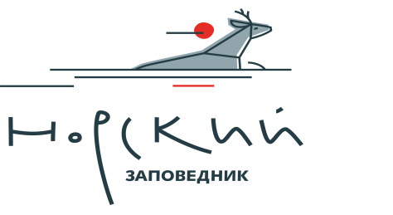

Утверждаю

Директор

ФГБУ «Государственный заповедник «Норский»
____________________________ Т.Н.Мудрак

10.12.2021г

ПОЛОЖЕНИЕ
о проведении литературного конкурса
«Человек в мире птиц»

Конкурс проводится с 13 декабря 2021 года по 1 марта 2022 года.

Организацию и проведение акции осуществляет ФГБУ «Государственный заповедник «Норский».

Организатор оставляет за собой право менять положение конкурса.

УЧАСТНИКИ

Принять участие могут все желающие, любого возраста.

УСЛОВИЯ И ТРЕБОВАНИЯ КОНКУРСА:

- Работа должна соответствовать теме конкурса: люди и птицы.

- Работа должна быть выполнена самостоятельно, не допускается использование чужих текстов.

- Работа должна быть продуманной, интересной. В любой работе приветствуется выражение личного отношения к теме конкурса.

- Работа выполняется в одной из перечисленных номинаций:

- Сказка – произведение небольшого объема. Должна быть образной, яркой, простой для понимания. Например, сказка может рассказывать волшебную историю о птице и человеке, или о происхождении окраса или названия птицы.
- Рассказ – объем от 1 до 5 страниц, шрифта 12. Рассказ должен быть основан на реальных событиях. Например, о встрече с какой-то птицей, наблюдениях за ней. В рассказе должны быть действующие лица, сюжет. (Просто описание птицы не принимается).
- Эссе – объем от 1 до 5 страниц, шрифт 12. Рассуждения в свободной форме об отношениях людей и птиц. В эссе должна быть высказана позиция автора по конкретному типу взаимоотношений людей и птиц. Например, о подкормке, охоте, изучении или содержании в неволе.

ПОРЯДОК ОТПРАВКИ РАБОТ

- Желающие принять участие в конкурсе, в срок с 13 декабря 2021 по 1 марта 2022(включительно) присылают свои работы в формате текстовых документов Word на электронный адрес nora_eco@mail.ru

- В названии документа указать Ф.И.О. и само название работы, например: Иванов И.П. «Воробей»

- Тема письма «Человек в мире птиц».

ПОДВЕДЕНИЕ ИТОГОВ И НАГРАЖДЕНИЕ ПОБЕДИТЕЛЕЙ

Победителей выбирает конкурсная комиссия заповедника.

Итоги голосования публикуются на сайте заповедника Норский (http://norzap.ru) и в социальных сетях.

Победители будут награждены подарками и сувенирной продукцией заповедника.

ВНИМАНИЕ! СЕРТИФИКАТЫ ЗА УЧАСТИЕ

Последнее время, во время проведения конкурсов, мы замечаем очень много работ, сделанных не ради конкурса или приза за победу в этом конкурсе. Работы, сделанные кое-как, работы, сделанные с нарушением требований конкурсов, чужие работы. Призываем не участвовать в конкурсе только ради сертификата участника!

Сертификаты получат лишь те участники, которые оформят работы согласно требованиям конкурса и приложат достаточно старания!

ЭТАПЫ КОНКУРСА

Сбор работ до 1 марта 2022 года.
Конкурсная комиссия отбирает победителей с 1 по 31 марта 2022 года.
Список победителей будет опубликован 1 апреля 2022 года на сайте заповедника и в социальных сетях.

Телефон для справок: 8 (41646)31-1-85

По всем возникающим вопросам можно написать на почту nora_eco@mail.ru

Контактное лицо: Татьяна Крикунова тел 89145759886 (WhatsApp)

